Где
пират зарыл
свой
клад?



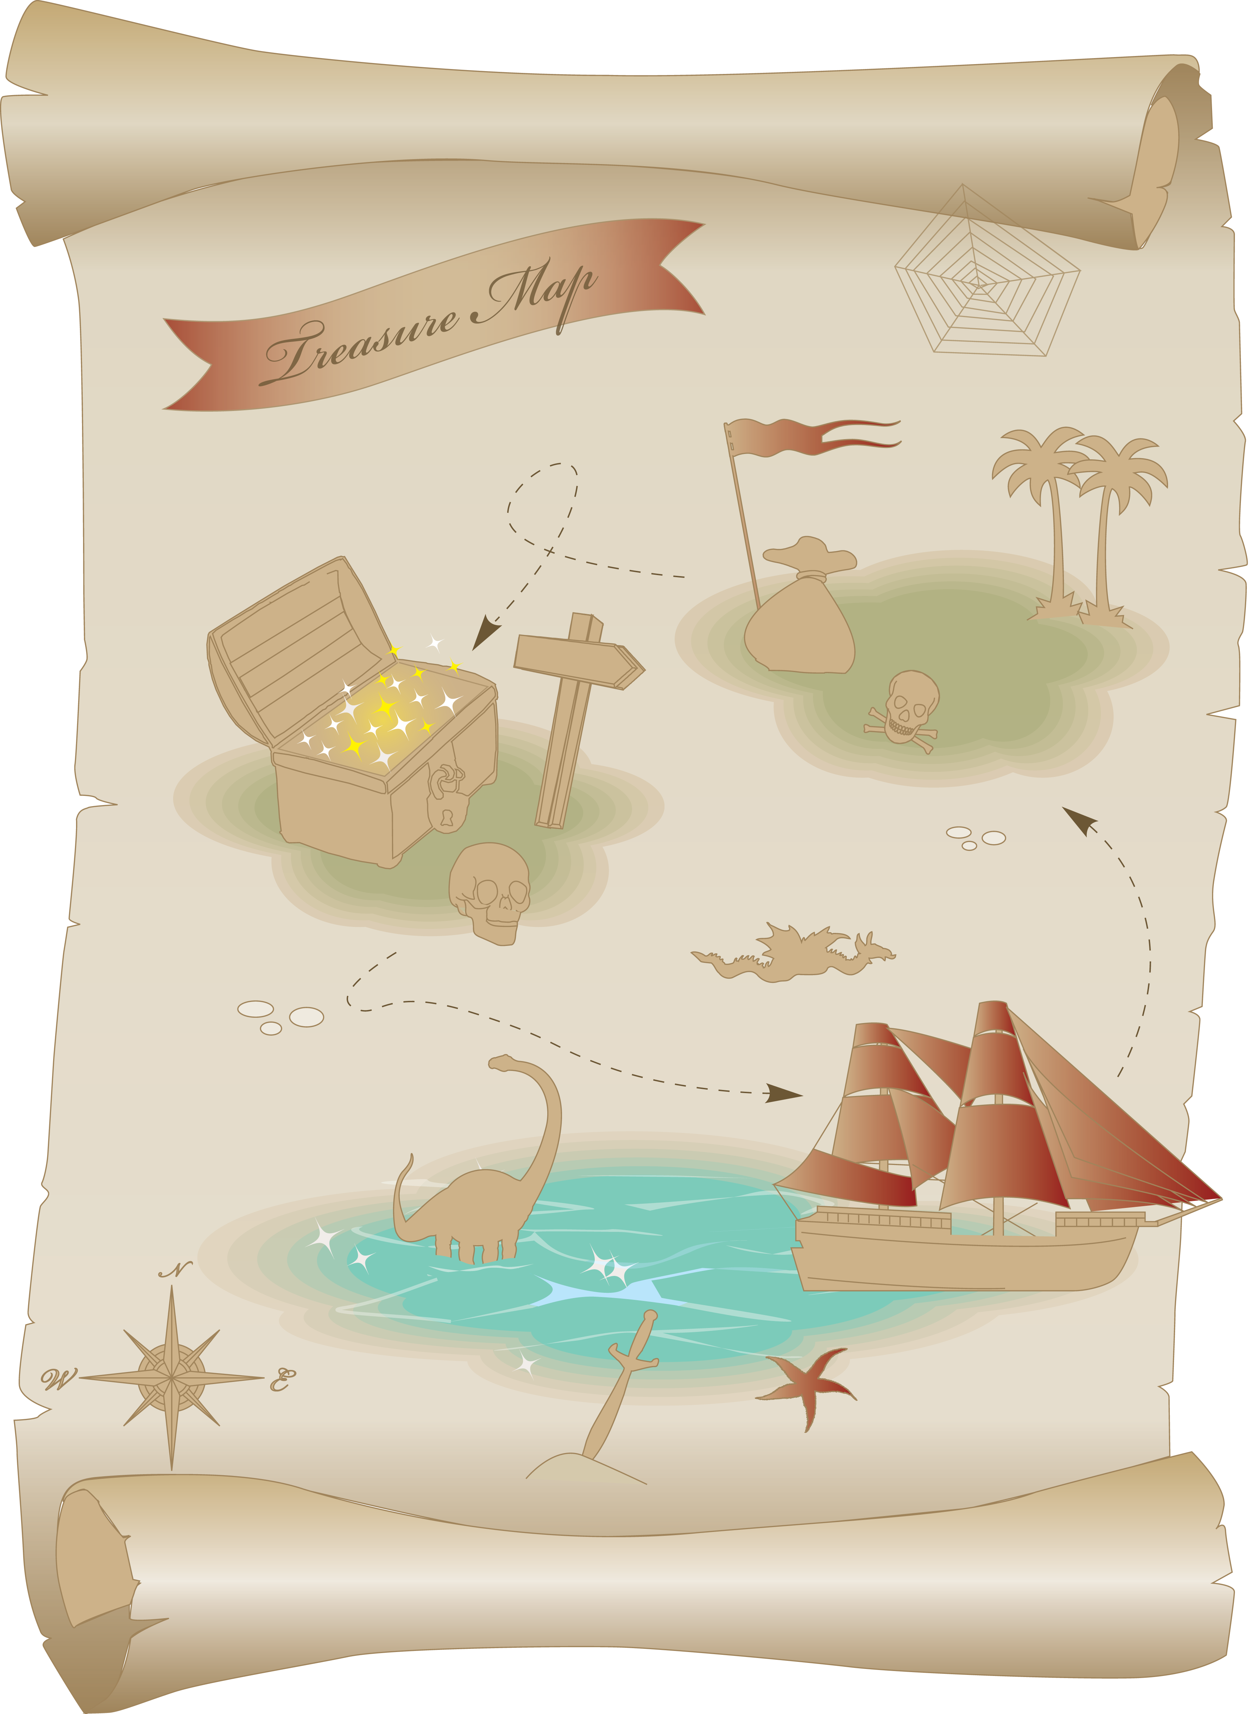
Задание:
по географическим координатам определите, на каких островах побывал пират.
Сокровища пирата находятся на острове, состоящем из двух слов.
Удачи!

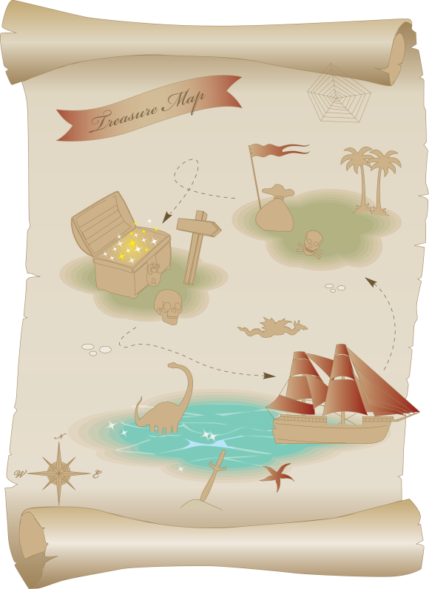
Координаты острова
0° ш. 115° в.д.

Координаты острова
50° с.ш. 143° в.д.

1
2

3

Координаты острова
70° с.ш. 40° з.д.

Координаты острова
22° с.ш. 80° з.д.

4

6

3

Координаты острова
53° с.ш. 4° з.д.

Координаты острова
5° ю.ш. 140° в.д.

5

6

